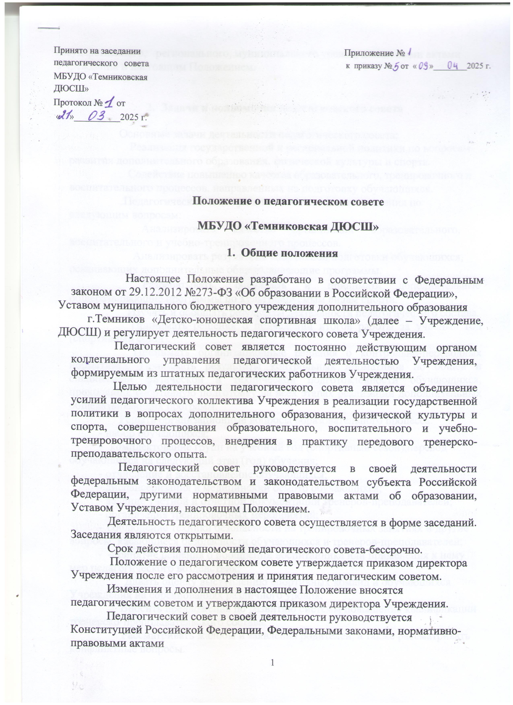
государственного, регионального, муниципального уровня, локальными актами Учреждения и настоящим Положением.

Задачи и полномочия педагогического совета
Основные задачи деятельности педагогического совета:
Реализация государственной и региональной политики по вопросам развития дополнительного образования, физической культуры и спорта.
Содействие повышению качества образовательного, тренировочного и воспитательного процессов, направленных на подготовку обучающихся.
Педагогический совет уполномочен принимать решения по следующим вопросам:
Анализировать качество организации образовательного, воспитательного и учебно-тренировочного процессов.
Анализировать результаты спортивной подготовки обучающихся, осваивающих дополнительные общеразвивающие программы.
Разрабатывать, обсуждать и принимать дополнительные общеразвивающие программы по культивируемым видам спорта.
Изучать и обобщать результаты деятельности педагогического состава.
Принимать решения о подведении итогов работы за учебный год (спортивный сезон).
Принимать организационные решения о контрольно-переводных нормативах. Принимать результаты контрольных нормативов по общей и специальной физической и технической подготовленности обучающихся, проходящих спортивную подготовку на всех этапах реализации дополнительных общеразвивающих программ.
Решать организационные вопросы образовательного процесса:
- набор обучающихся;
- комплектование групп на учебный год (спортивный сезон),перевод обучающихся на следующий этап (год) обучения;
- отчисление и восстановление обучающихся;
- диспансеризация и медицинский осмотр обучающихся;
- ведение учетной и отчетной документации тренеров-преподавателей;
- организация тренировочных мероприятий;
- соблюдение техники безопасности на тренировочных занятиях и другие вопросы, касающиеся безопасности обучающихся и тренеров-преподавателей;
- -принятие решения о поощрении воспитанника или применения к нему мер педагогического воздействия;
Давать оценку выступлению спортивных команд и обучающихся Учреждения на соревнованиях различного уровня.
Вносить предложения по развитию системы повышения квалификации тренерско-преподавательского состава.
Рассматривать жалобы и заявления родителей, а также рассматривать конфликтные вопросы.

Рассматривать результаты внутренней системы оценки качества подготовки обучающихся и образовательной деятельности.
Рассматривать кандидатуры тренеров-преподавателей к награждению Почетными грамотами, ведомственными и государственными наградами, а также участию в различных конкурсах профессионального мастерства.
Принимать локальные нормативные акты Учреждения.

Организация деятельности педагогического совета

Педагогический совет формируется в составе:
- Директор Учреждения (председатель педагогического совета);
- заместители директора по учебно-воспитательной работе (заместитель председателя совета);
- все штатные педагогические работники, в том числе работающие по совместительству (члены педагогического совета).
В состав Педагогического совета могут входить председатель тренерского совета и председатель профсоюзной организации, а также иные работники Учреждения,
На заседаниях педагогического совета могут присутствовать обучающиеся, родители (законные представители) несовершеннолетних обучающихся, представители общественных организаций и учебных заведений города. Необходимость приглашения вышеуказанных лиц определяется председателем педагогического совета.
Педагогический совет избирает из своего состава секретаря, который работает на общественных началах и ведет всю необходимую документацию педагогического совета.
Решения педагогического совета принимаются голосованием более 50% присутствующих и носят рекомендательный характер.
Решения педагогического совета, утвержденные приказом директора Учреждения, являются обязательными для исполнения всеми участниками образовательного процесса в Учреждении.
Решение педагогического совета считается правомочным, если на заседании присутствует не менее 2/3 педагогических работников.
Полномочия членов педагогического совета определяются настоящим Положением.
Решения педагогического совета оформляются протоколом, который подписывает председатель и секретарь.
Деятельность педагогического совета осуществляется в соответствии с планом, который утверждается в начале учебного года, количество проведенных педагогических советов в учебном году должно быть не менее 4.
Результаты работы по выполнению принятых решений сообщаются членам педагогического совета на последующих заседаниях.

Права и обязанности членов педагогического совета

Председатель руководит работой педагогического совета и осуществляет следующие функции:
- Осуществляет общее руководство и текущую деятельность;
- Председательствует на заседаниях;
- Утверждает план работы и принимает решение о созыве;
- Определяет место и время проведения, а также повестку заседания педагогического совета;
- Дает поручения членам педагогического совета;
- Несет ответственность за исполнение плана работы педагогического совета;
- Принимает от членов педагогического совета обращения и предложения по вопросам текущей и перспективной работы;
- Подписывает протоколы заседаний;
- Приглашает для участия в работе специалистов и консультантов различного профиля для выработки определенных рекомендаций и решений.
Секретарь:
-осуществляет оформление протоколов заседаний педагогического совета и их утверждение.
Члены педагогического совета:
- принимают участие в заседаниях, выполняют другие функции, в соответствии с настоящим Положением, планом работы педагогического совета на учебный год;
- свободно высказывают свое мнение и предлагают аргументированные и рациональные решения по обсуждаемому вопросу;
- голосуют при принятии решения;
- получают полную информацию по рассматриваемым вопросам;
- вносят предложения администрации Учреждения по улучшению образовательного процесса;
- вносят предложения по повестке дня заседаний и плану работы педагогического совета;
- дают объективную оценку результатам деятельности тренерско- преподавательского состава;
- подводят итоги работы Учреждения за учебный год (спортивныйсезон).
Члены педагогического совета обязаны:
      - участвовать в работе педагогического совета, проявляя свои профессиональные знания и личную позицию;
      - присутствовать на всех заседаниях педагогического совета;
      - выполнять поручения председателя педагогического совета и решения педагогического совета.
      - нести ответственность за исполнение принятых педагогическим советом решений.

Заключительные положения
Положение вступает в силу со дня его утверждения приказом директора Учреждения.

Внесенные изменения и дополнения в настоящее Положение не должны противоречить требованиям законодательства Российской Федерации и Устава Учреждения.
Протоколы, составляемые в ходе заседания педагогического совета, хранятся в соответствующих номенклатурных делах Учреждения в течение сроков хранения, предусмотренных нормативными актами Росархива.

